|  |
| --- |
| **浙江大学城市学院** |
| **浙江大学城市学院** |
| **压力测试报告** |
| **H5套圈小游戏** |

|  |
| --- |
| 项目名称 基于html5的休闲小游戏  组长 陈帆  组员 张荣阳、赵伟宏  小组号 G07  专业班级 软件工程1601  指导老师 杨枨 |

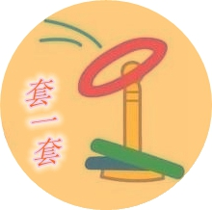

版 本 历 史

|  |  |  |  |  |
| --- | --- | --- | --- | --- |
| 版本/状态 | 作者 | 参与者 | 起止日期 | 备注 |
| 0.1.0 | 赵伟宏 | 赵伟宏 | 2018.06.29 | 第一版本 |
|  |  |  |  |  |

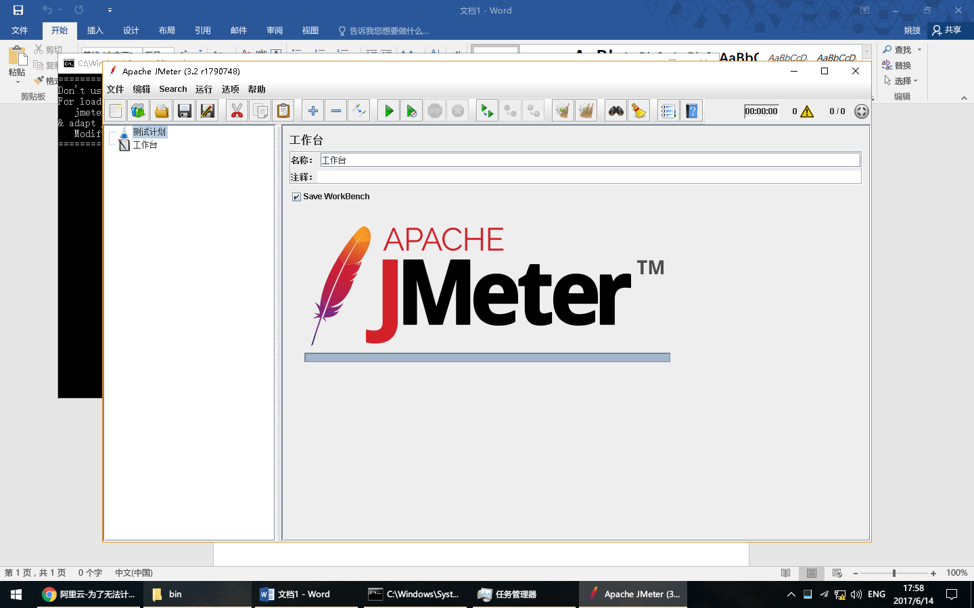

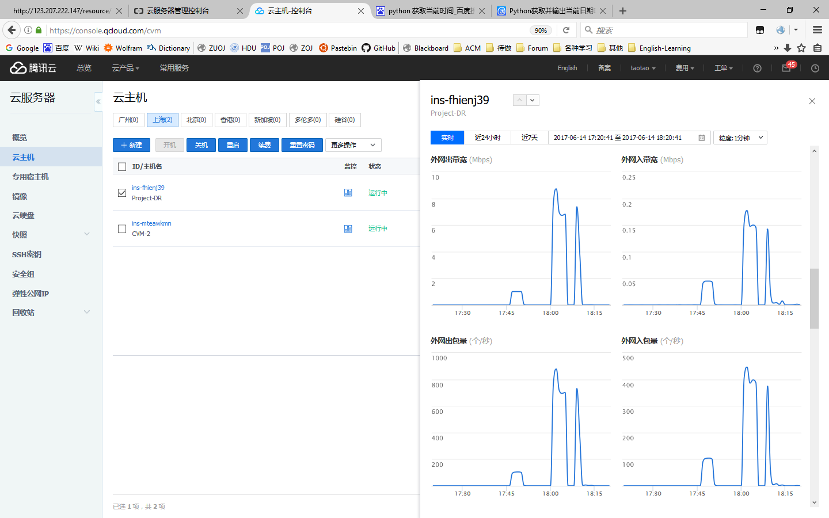

低强度资源详情页压力测试

5并发，1秒1次，进行30次

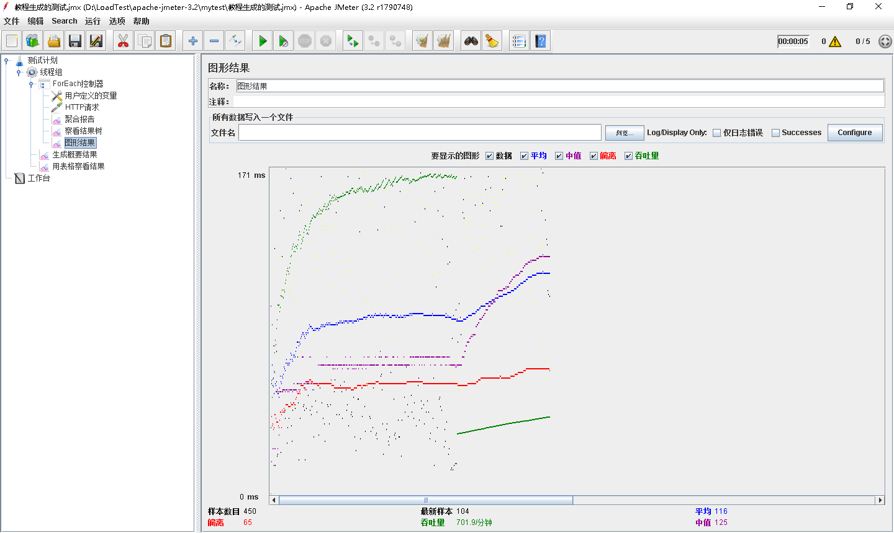

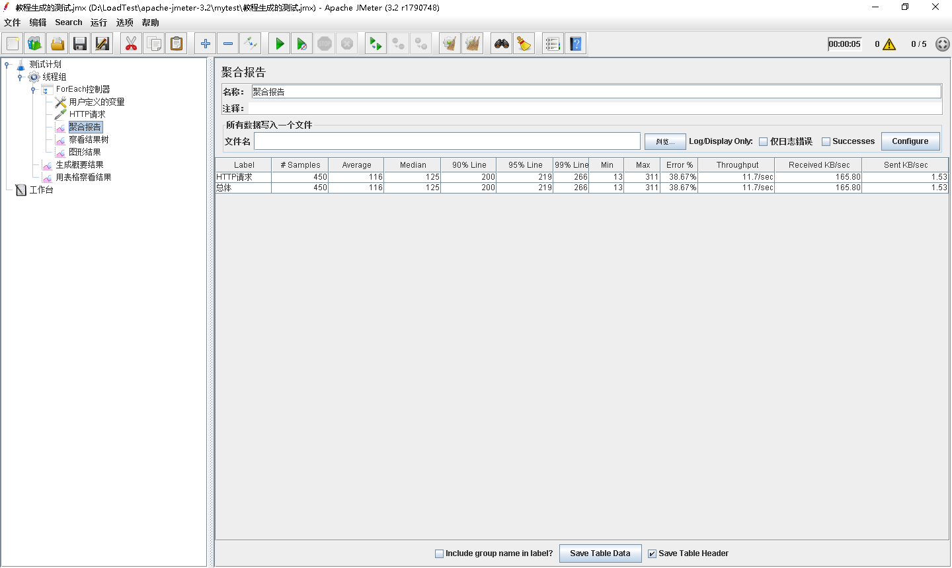

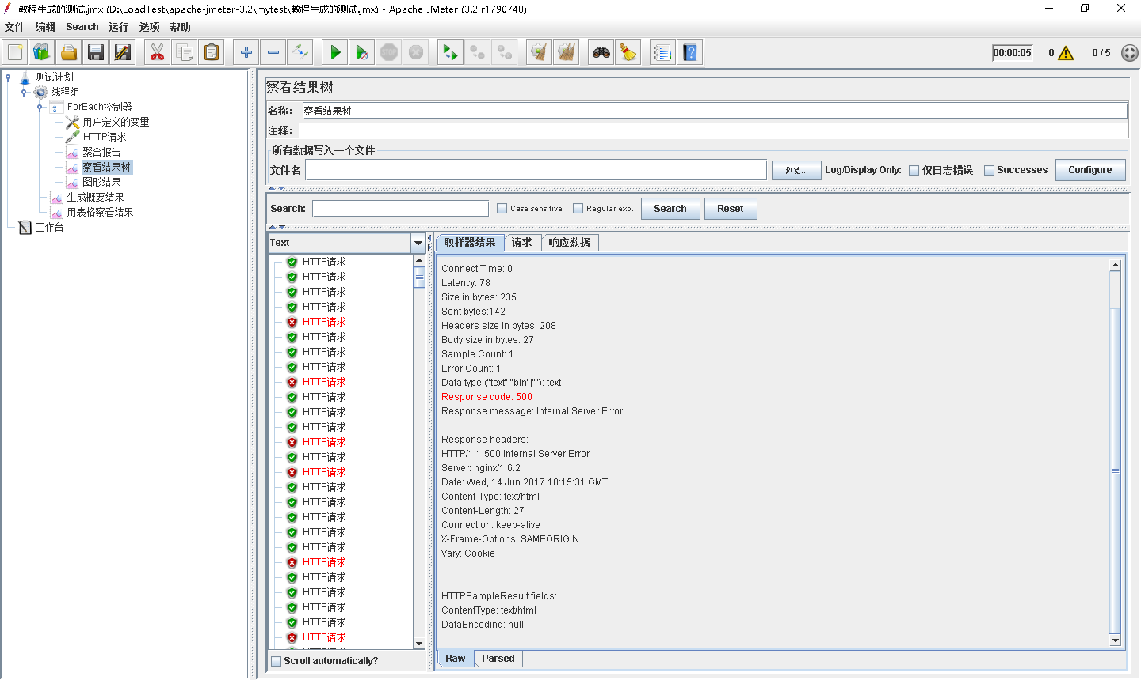

高强度测试

100并发，1秒1次，进行30次

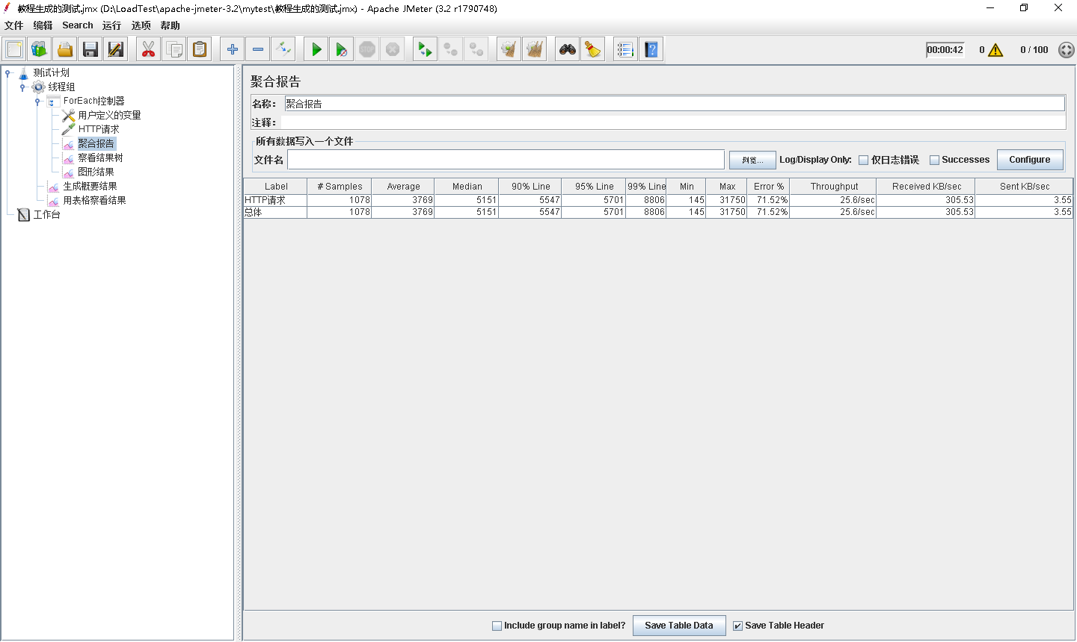

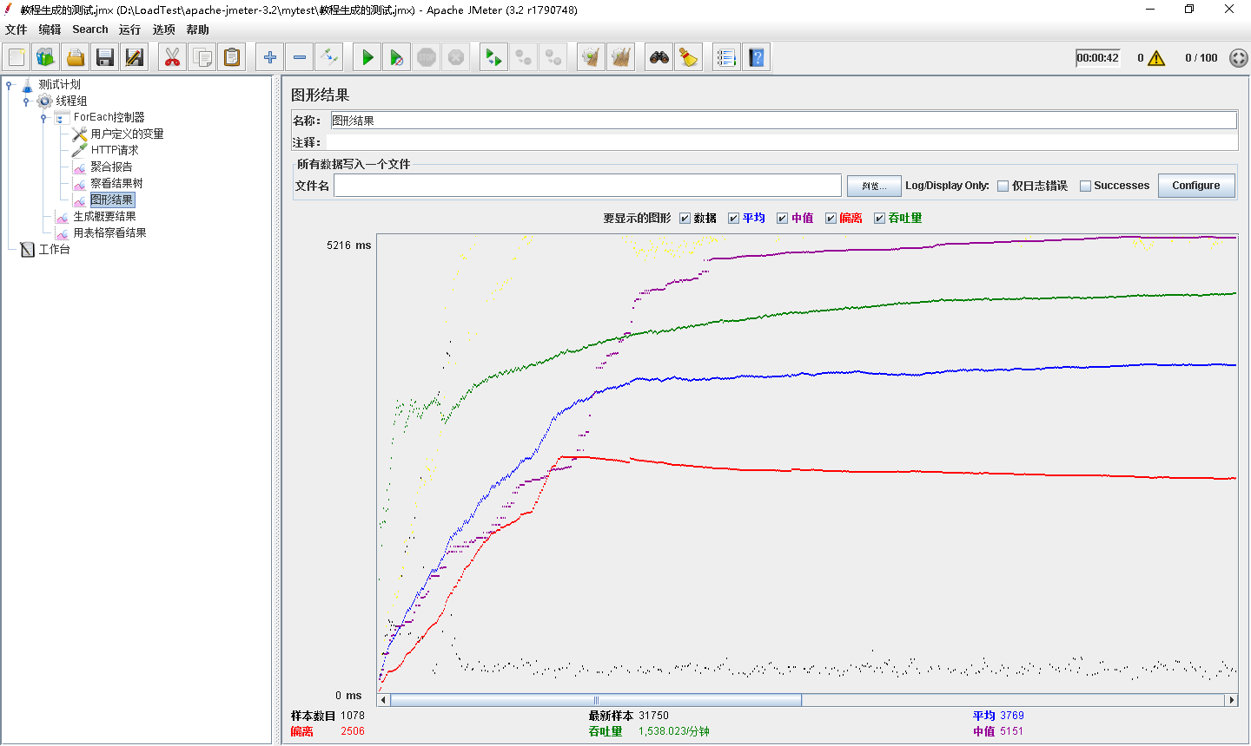

高强度首页测试

100并发，1秒1次，进行20次

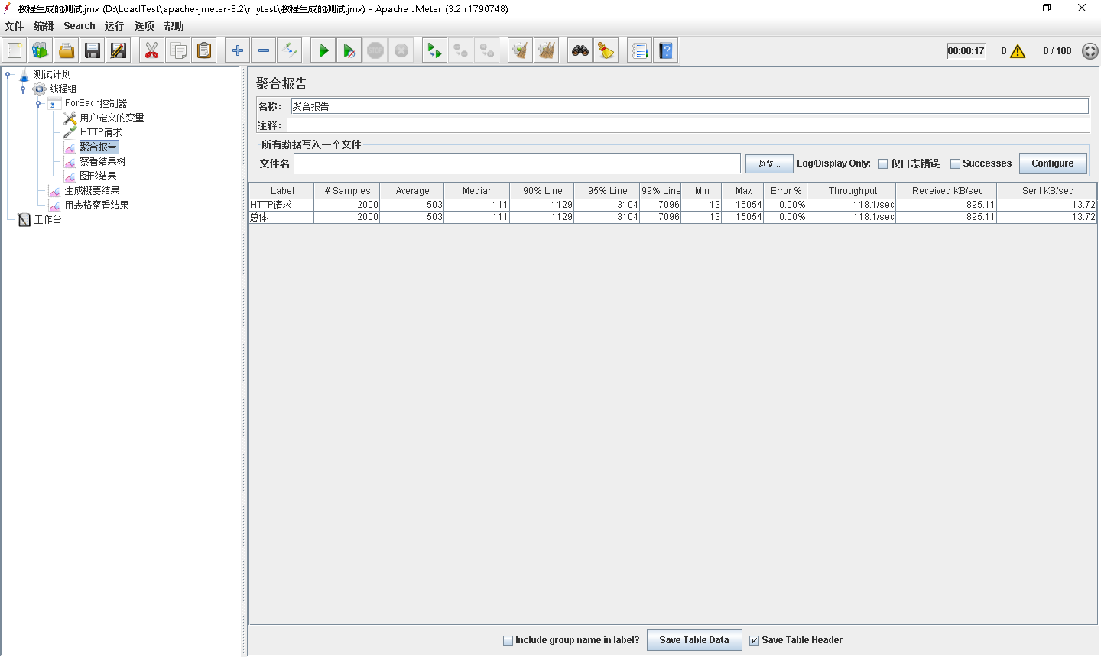

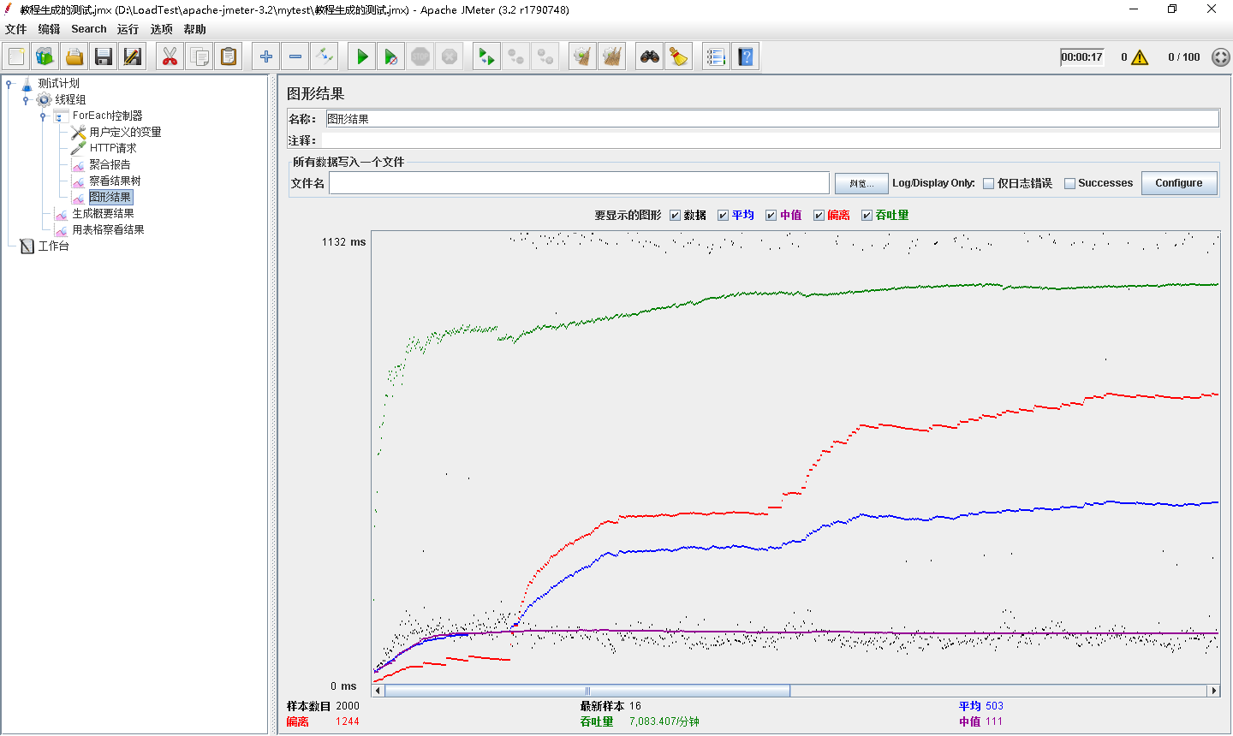

低强度首页测试

30并发，1秒1次，进行20次

